



Základní škola a Střední škola CREDO, o.p.s.
Číslo projektu: CZ.1.07/1.4.00/21.2963

Orientace na digitálních hodinách I.
Výukový materiál č.: VY_32_INOVACE_135_Orientace na digitálních hodinách I.

Vypracovala: Bc., Veronika Weidingerová

Určeno pro 6. ročník ZŠ praktické
Vzdělávací oblast: Matematika a její aplikace
Vzdělávací obor: Matematika
Tematický okruh: Matematika pro 6. ročník ZŠ praktické
Vytvořeno dne: 17. 4. 2013
Odpilotováno ve výuce dne: 18. 4. 2013
Anotace: Učební materiál zaměřený na orientaci na hodinách s ručičkami
a digitálních hodin. Je určen k individuální a společné práci žáků

Metodické pokyny:

- Tabulku č. 1, 2, 3, 4, 5 vytiskněte, zalaminujte a rozstříhejte.
- Možnosti využití:
  - pexeso
  - sestavování dvojic a trojic

Tatulka č. 1
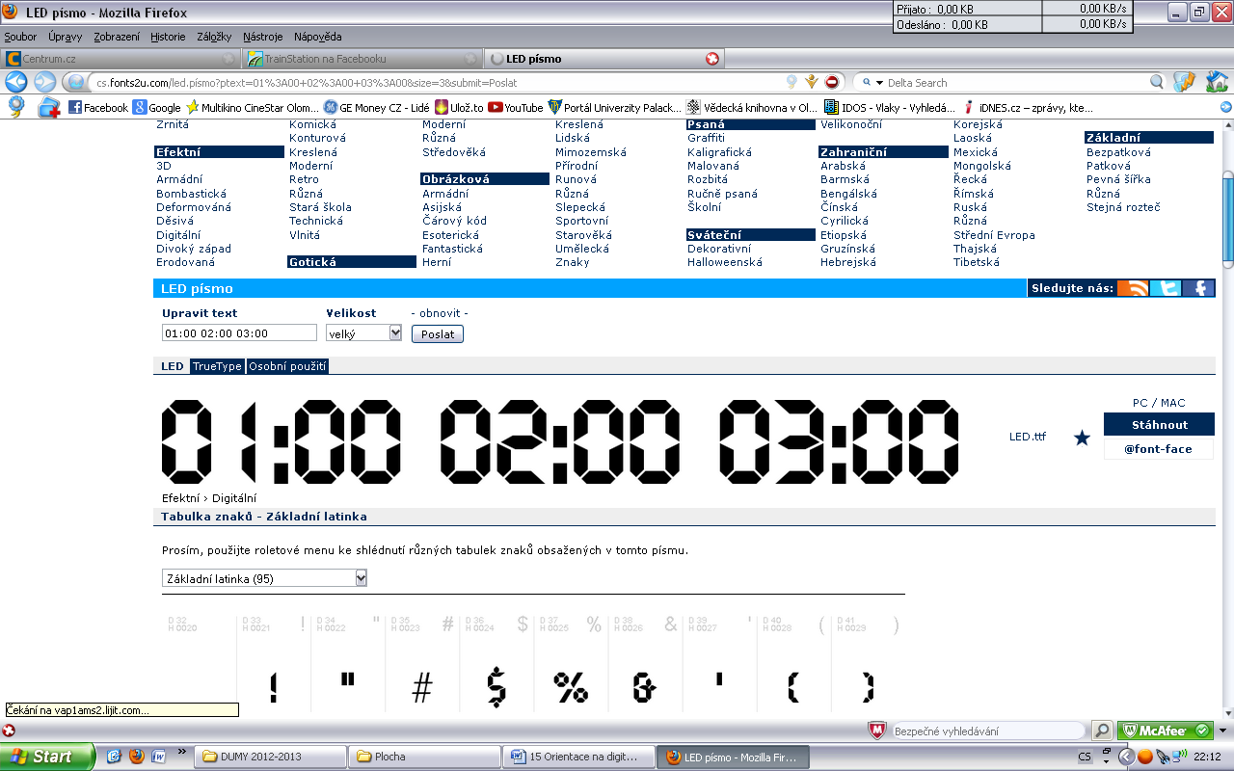 |  |  | 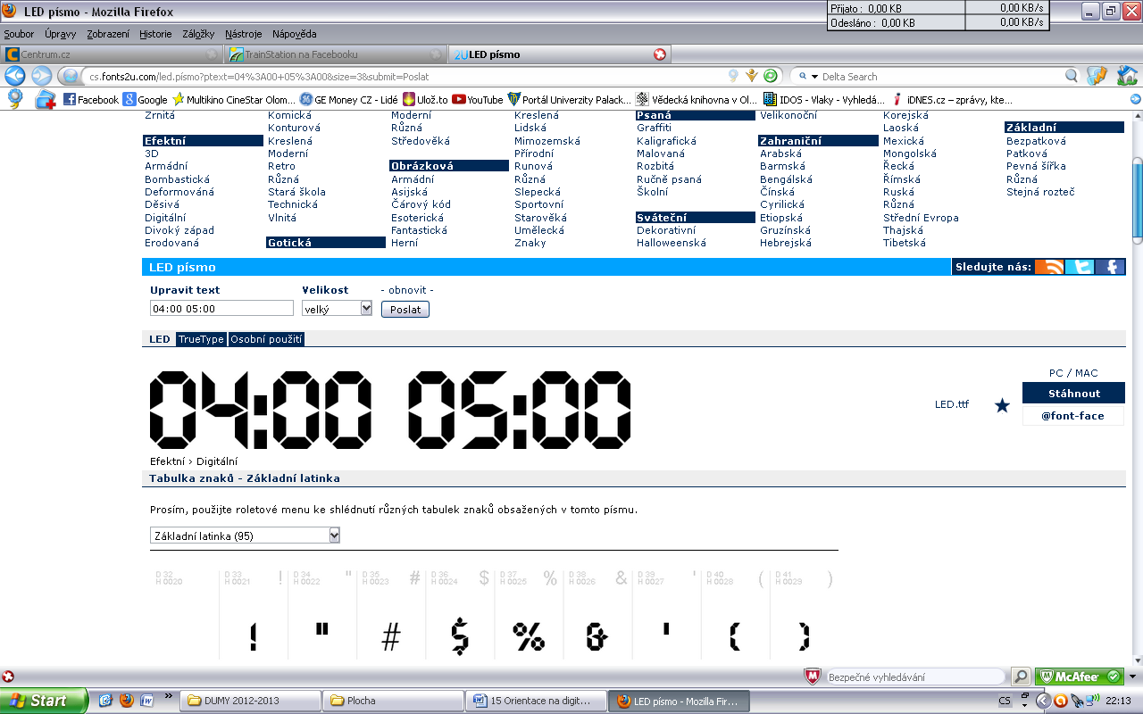
 | 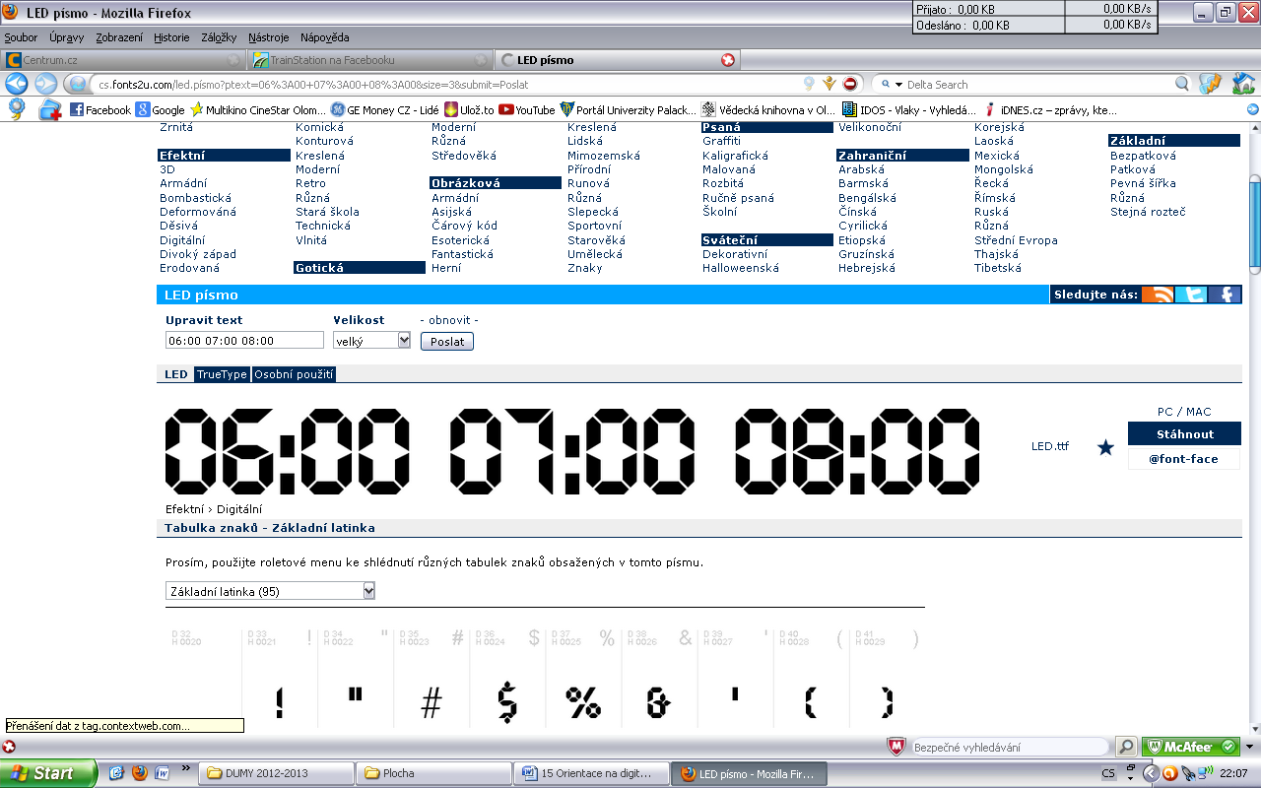
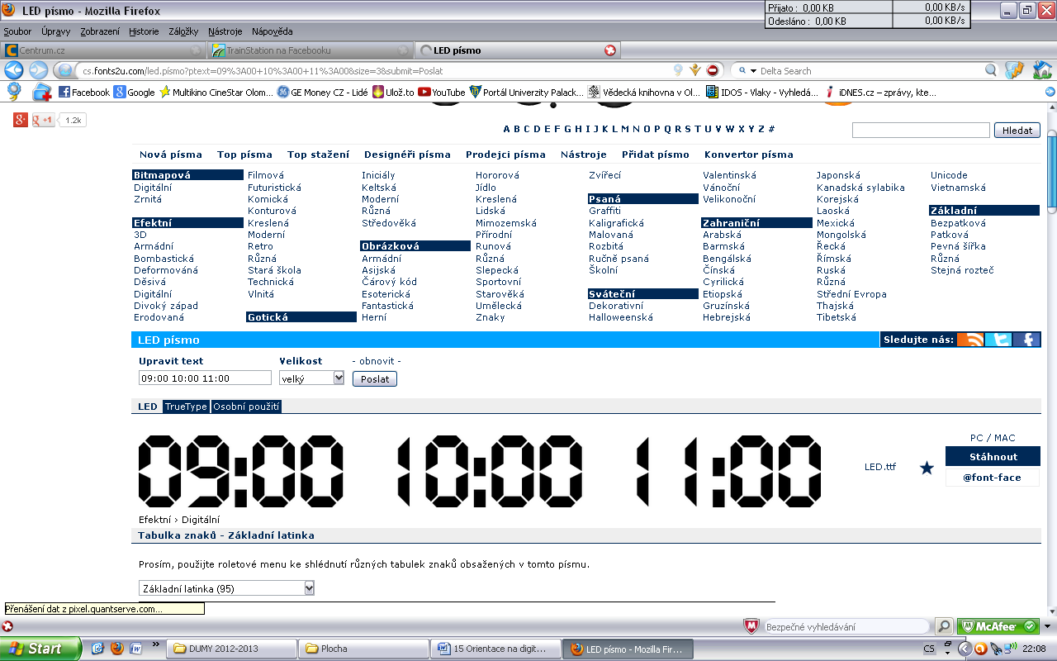 |  |  | 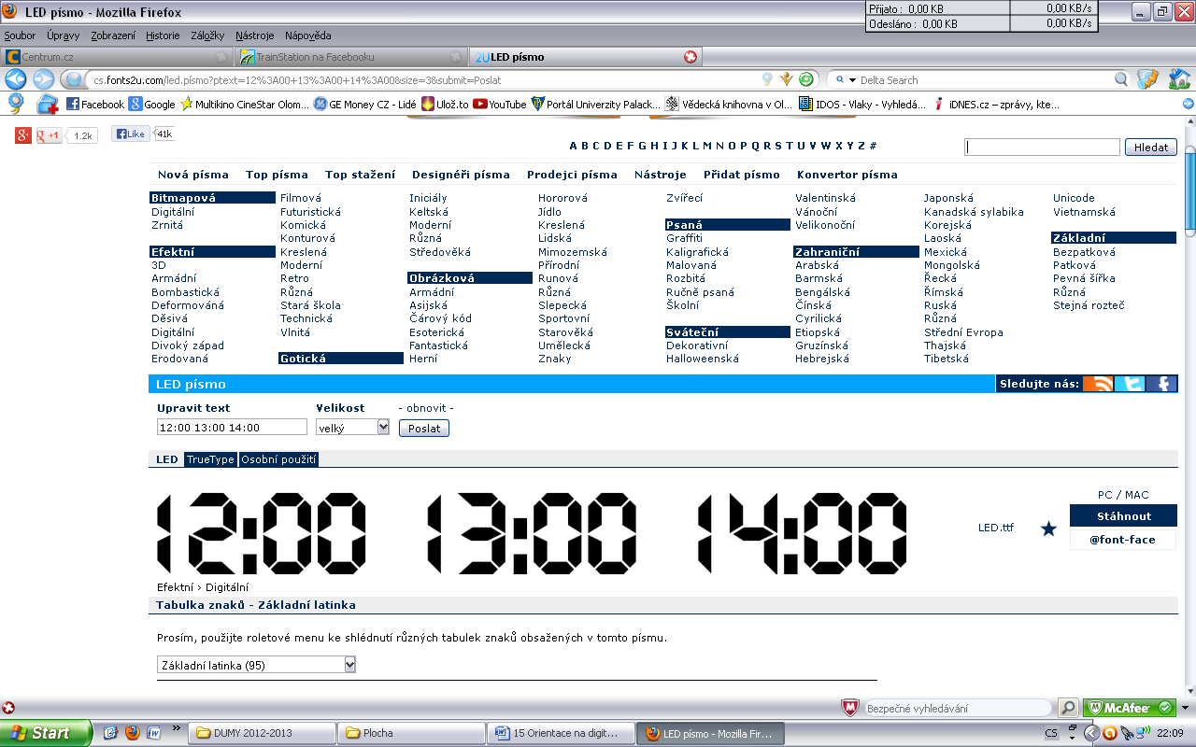
 |  | 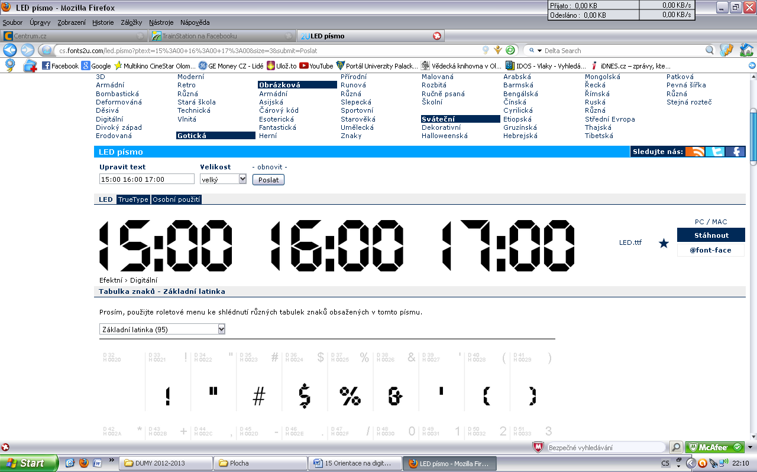
 | 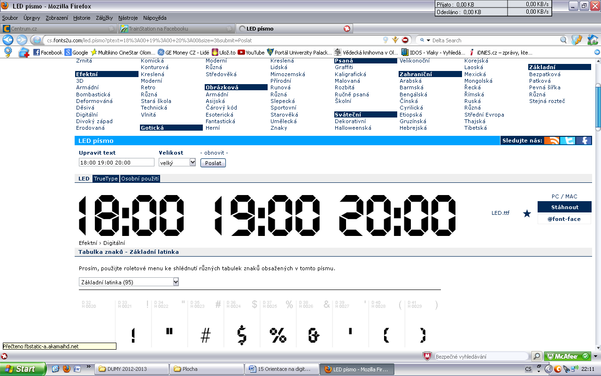

Tabulka č. 2
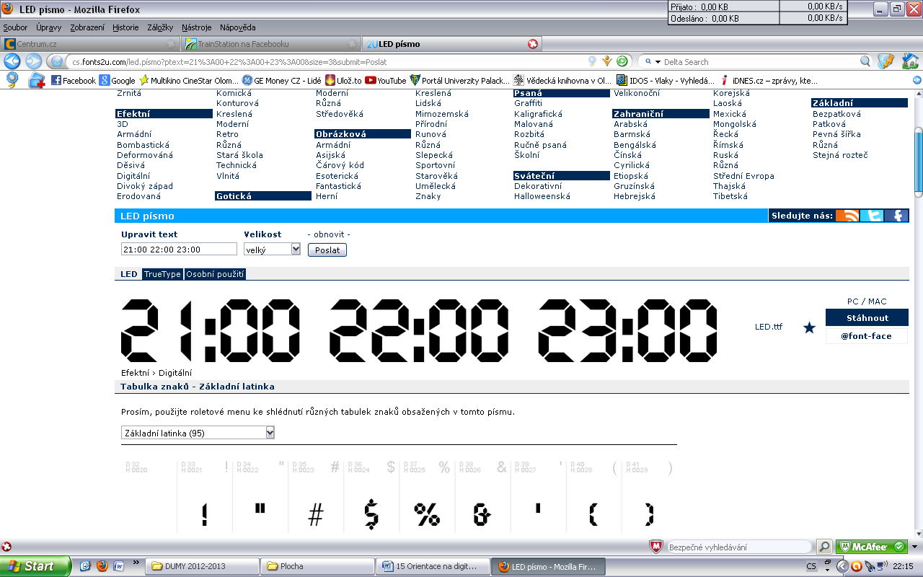 |  |  | 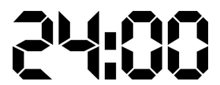
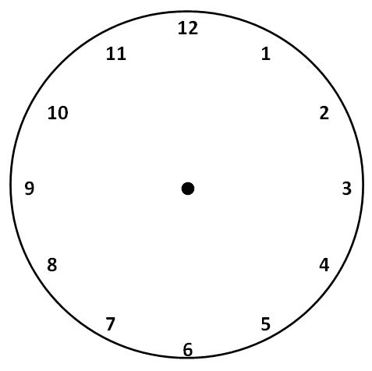

Tabulka č. 3

Tabulka č. 4
JEDNA HODINA  V NOCI | DVĚ HODINY  V NOCI | TŘI  HODINY  V NOCI | ČTYŘI HODINY  V NOCI
PĚT  HODIN  RÁNO | ŠEST  HODIN  RÁNO | SEDM HODIN  RÁNO | OSM  HODIN  RÁNO
DEVĚT HODIN  DOPOLEDNE | DESET HODIN  DOPOLEDNE | JEDENÁCT HODIN  DOPOLEDNE | DVANÁCT HODIN  POLEDNE

Tabulka č. 5
JEDNA HODINA  ODPOLEDNE | DVĚ HODINY  ODPOLEDNE | TŘI  HODINY  ODPOLEDNE | ČTYŘI HODINY  ODPOLEDNE
PĚT  HODIN  ODPOLEDNE | ŠEST  HODIN  VEČER | SEDM HODIN  VEČER | OSM  HODIN  VEČER
DEVĚT HODIN VEČER | DESET HODIN V NOCI | JEDENÁCT HODIN  V NOCI | DVANÁCT HODIN V NOCI

Zdroje:
LED písmo. Fonts2u [online]. 2013 [cit. 2013-04-17]. Dostupné z: http://cs.fonts2u.com/led.p%C3%ADsmo?ptext=24%3A00&size=3&submit=Poslat

